МІНІСТЕРСТОВ ОСВІТИ І НАУКИ УКРАЇНИ
НАЦІОНАЛЬНИЙ ТЕХНІЧНИЙ УНІВЕРСИТЕТ
«ХАРКІВСЬКИЙ ПОЛІТЕХНІЧНИЙ ІНСТИТУТ»
Кафедра програмної інженерії та інформаційних технологій управління

Звіт з лабораторної роботи № 7
з дисципліни «Технологія розробки веб-орієнтованих систем»

Виконав
ст.гр. КН-37д
Шворак Д.А.
Перевірив
Козуля М.М.

Харків 2019
Лабораторная работа 7

Динамически создаваемые шаблоны

Цель работы:
- изучить новые конструкции PHP, MySQL, HTML;
- изучить особенности работы с несколькими таблицами данных;
- изучить особенности аутентификации пользователей;
- закрепить теоретические знания практическими навыками по разработке
Web-узла.

Задание: Разработать Web-узел, обеспечивающий распределенную работу
с данными трех групп пользователей, в соответствии с заданным вариантом.
Пользователи: незарегистрированный пользователь, зарегистрированный
пользователь и администратор.
Незарегистрированный пользователь может просматривать информацию и
выполнять поиск в соответствии с заданным вариантом.
Зарегистрированный пользователь может просматривать, вводить и
выполнять поиск информации в соответствии с заданным вариантом.
Администратор может просматривать, вводить, удалять и выполнять поиск
информации в соответствии с выданным вариантом. Также в функциональные
возможности администратора входит работа с данными о зарегистрированных
пользователях
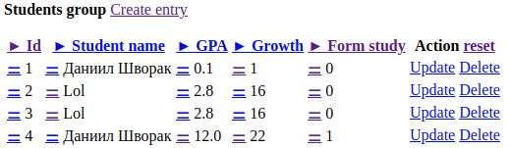
Рисунок 1

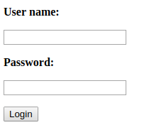
Рисунок 2
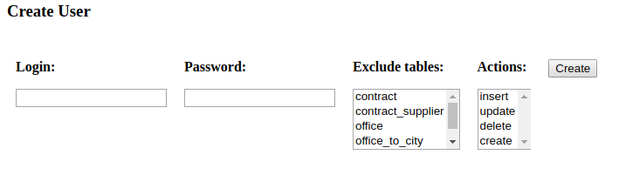
Рисунок 3
Вывод
В результате выполнения лабораторной работы я ознакомился с возможностями PHP. Изучил особенности MySQL по работе с базами данных с помощью интегрированных программных средств, научился выполнять получение информационного наполнения из базы данных с использованием PHP.

